BÀI TẬP NGÀY 19-08-2025
Họ và tên: Cáp Kim Khánh
Mã số sinh viên: 102230192
Lớp sinh hoạt: 23T_DT1

Câu 1: Bài toán trung hoa

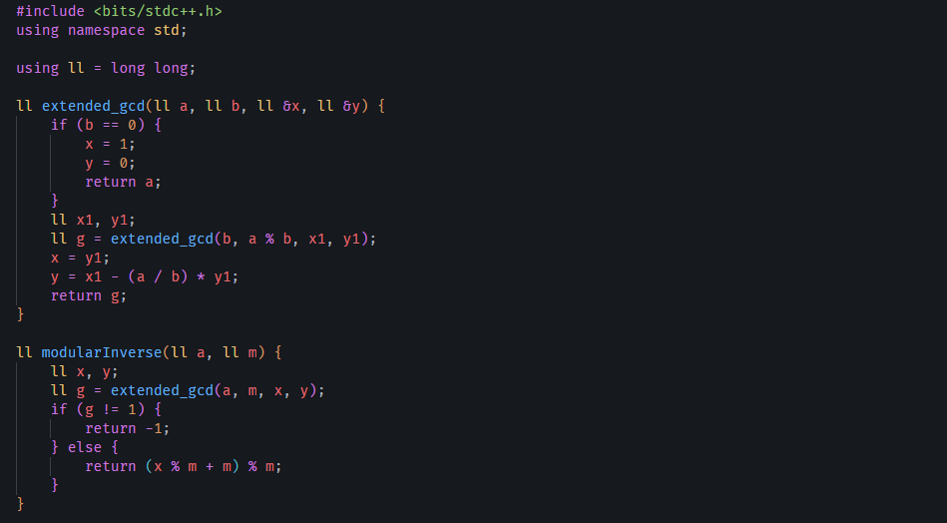
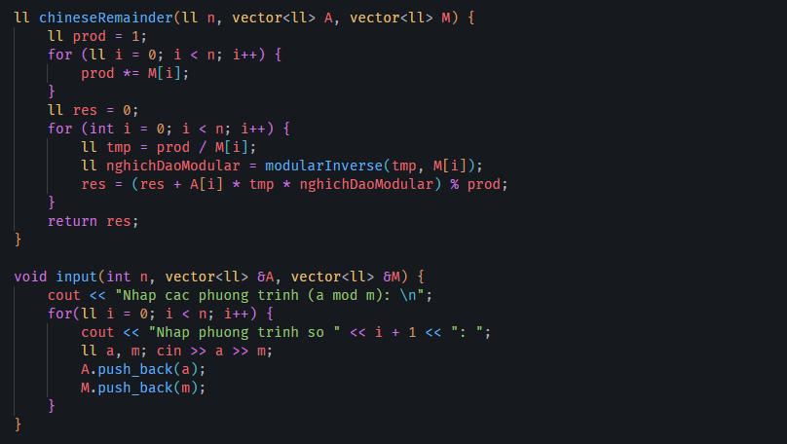
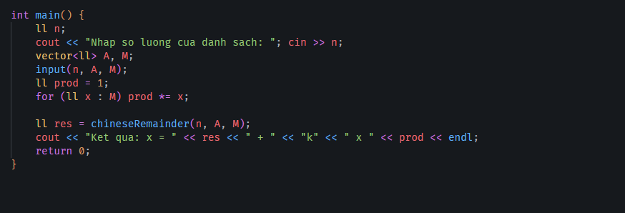

Kết quả:
